Daikin Gewerbekälte:
Zukunftssichere Komplettlösungen aus einer Hand

Daikin hat durch die jüngsten Zukäufe von AHT Cooling Systems GmbH, Hubbard Ltd., Tewis Smart Systems S.L. und Zanotti S.p.A. seine europäische Marktpräsenz im Bereich der Gewerbekälte weiter ausgebaut. Mit dem Erwerb der vier Unternehmen liefert Daikin seinen Kunden auch zukünftig hochqualitative Kältelösungen aus einer Hand: Installation und Wartung gekoppelt mit hoher Kompetenz und umfassenden Serviceangebot decken alle Anforderungen von Lebensmitteleinzelhandel, Gastronomie sowie Lebensmittelproduktion, -lagerung und -transport ab. „Mit unserem Total-Solution-Ansatz ‚Vom Feld bis auf den Teller‘ können wir dem Kunden aus unserem großen Portfolio nach seinen Anforderungen und für seinen Mehrwert die passende Technologie bieten. Wir haben das gesamte Portfolio auf unsere Gerätetechnik abgestimmt. Sicherheit, Umweltschutz, Energie- und Kosteneffizienz denken wir zusammen“, erläutert Niko Baekelandt, Department Manager, Refrigeration Department Daikin Europe N.V., die Unternehmensstrategie.
Stabile Nachfrage prognostiziert
Jährlich werden weltweit mit Anlagen im Bereich der Gewerbekälte etwa 32,2 Milliarden Euro umgesetzt. Der europäische Markt hält daran einen Anteil von rund 6,4 Milliarden Euro und belegt hinter den USA Platz zwei. So ist der Bereich Gewerbekälte auch bei Daikin der am schnellsten wachsende. Die Übernahme von AHT, Tewis, Hubbard und Zanotti stärkt die herausragende Stellung von Daikin in Europa zusätzlich. Ausgehend von Europa plant das Unternehmen in diesem Segment eine Ausweitung seiner Geschäfte in Asien und den USA, wo ein starkes Marktwachstum erwartet wird. Durch ein steigendes Umweltbewusstsein und immer strengere gesetzliche Vorgaben in Europa nimmt die Nachfrage nach energieeffizienten Produktlösungen weiter zu. Das eigene Umweltengagement, verbunden mit hoher Innovationskraft, macht Daikin hier zu einem kompetenten Partner für Industrie und Gewerbe.
Gewerbekältestrategie Daikin
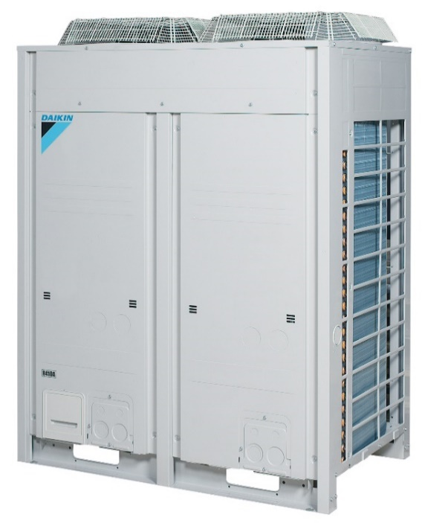
Seit 2000 verkauft Daikin hocheffiziente Kühl- und Tiefkühlsysteme für Supermärkte und Lebensmittelgeschäfte in Europa. Mit der Übernahme des italienischen Kältetechnikspezialisten Zanotti sowie des britischen Kältetechnikspezialisten Hubbard Ltd. (damals bereits ein Tochterunternehmen von Zanotti) erweiterte die Daikin Gruppe bereits Mitte 2016 ihre Produktpalette im Bereich Gewerbekälte für die gesamte Kühlkette. Das Ergebnis sind effiziente Produktlösungen von der Lebensmittelverarbeitung, Trocknung und Lagerung bis hin zu Kühl- und Tiefkühlsystemen für den Einzelhandel. 2018 folgte die Übernahme von Tewis Smart Systems S.L., eines der führenden Unternehmen Spaniens für standardisierte und kundenspezifische Kältelösungen. Anfang 2019 wurde die Akquisition des österreichischen Kühltechnikspezialisten AHT Cooling Systems GmbH abgeschlossen. „Dank dieser Investitionen finden wir Daikin heute auch innerhalb des Supermarktes, also nicht nur die Klima-Innengeräte an der Decke, sondern auch Kühlregale und Tiefkühltruhen. Dadurch können wir sicherstellen, dass zukünftig alle Geräte regelungstechnisch optimal verbunden sind und den Supermarkt besonders energetisch und effizient konditionieren“, betont Niko Baekelandt.

Für hohe Energieeffizienz sorgen Systeme wie das Conveni Pack von Daikin. Die Verbundanlage wurde speziell für Supermärkte konzipiert und nutzt die Abwärme der Kühlregale, Bedientheken und Kühlräume zur Beheizung.
© Daikin

AHT ̶ Marktführer für steckerfertige gewerbliche Kühl- und Tiefkühlsysteme
Mit einem Umsatz von rund 500 Millionen Euro ist AHT mit Stammsitz im österreichischen Rottenmann der weltweit führende Hersteller für steckerfertige gewerbliche Kühl- und Tiefkühlsysteme und beliefert mit einer innovativen und energieeffizienten Produktpalette seit mehr als 35 Jahren alle namhaften Supermarkt- und Discountketten sowie Eiscreme- und Getränkehersteller. Die global aufgestellte AHT Unternehmensgruppe beschäftigt mehr als 1.800 Mitarbeiter und betreibt vier Produktionsniederlassungen in Österreich, China, Brasilien und den USA, zwölf Vertriebs- und Serviceniederlassungen sowie eine eigene Abteilung für Forschung und Entwicklung. Auf der Euroshop 2020 präsentiert AHT Cooling Systems erstmals Kalea, die neue Generation der Upright Freezer. Mit der bis ins Detail durchdachten Inbox-Technologie wird der Serviceaufwand von Kühl- und Tiefkühlregalen der Serie Kalea auf ein Minimum reduziert.
FOTO
Tewis – der Experte für CO₂-Kälteanlagen
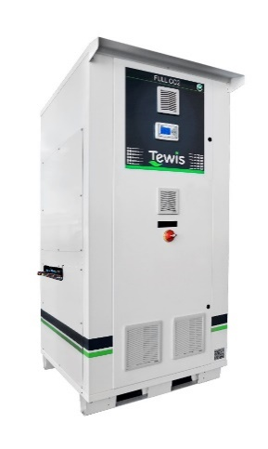
Tewis ist ein führendes Unternehmen im Bereich Planung und technische Umsetzung von Kälteanlagen. Neben seiner Expertise in kundenspezifischen Steuerungs- und Regelungssystemen (inklusive Monitoring), bietet Tewis mit seinen 100 Mitarbeitern umfassende Gesamtlösungen für Klima- und Kälteanwendungen. In den vergangenen Jahren konzentrierte sich der Hersteller speziell auf die Entwicklung von CO₂-Kälteanlagen und etablierte langfristige Beziehungen zu den wichtigsten spanischen und portugiesischen Lebensmitteleinzelhändlern. Im Fokus der Euroshop steht die kompakte Anlage Mini NS21 für Kühlung und Tiefkühlung mit einer Grundfläche von weniger als einem Quadratmeter. Ihr spezielles Design erleichtert die Wartung dank einfachem Zugriff auf alle technischen Komponenten. Mit dem Angebot an CO₂-Produktlösungen ergänzt Tewis die derzeitigen Daikin/Zanotti Produktpaletten, sodass das Unternehmen auf die immer weiter steigende Nachfrage nach natürlichen Kältemitteln reagieren kann. Da das optimale Kältemittel für die einzelne Anwendung vom Anwendungstyp, Kapazitäts-/Temperaturbereich und den Sicherheitsanforderungen abhängt, setzt Daikin darauf, eine breite Palette an Kältemitteln anzubieten.

Die Mini NS21 ist ein kompaktes System für Kühlung und Tiefkühlung.
© Daikin

Hubbard – Führend in der Gewerbekälte, Getränke- und Transportkühlung
Der britische Kältetechnikspezialist Hubbard mit Sitz in Ipswich bietet ein großes Portfolio an Lösungen für die Gewerbekälte, Lebensmittelproduktion und -transport, Supermärkte und Gastgewerbe. Darunter auch Verflüssigungssätze mit dem Kältemittel CO₂. Im Bereich der Temperierung von Weinkellern und Getränkekühlung für die Gastronomie ist Hubbard Marktführer. Hubbard liefert auch Kühlaggregate für den Lieferservice vieler britischer Supermarktketten. Dabei setzt das Unternehmen auf CO₂-Verflüssigungssätze mit Rotationskompressoren. Die neuen, besonders kompakten Modelle MT und LT in den Leistungsgrößen von 1,5 kW bis 24 kW stellen eine umfassende Lösung für die zuverlässige Lebensmittelkühlung dar.
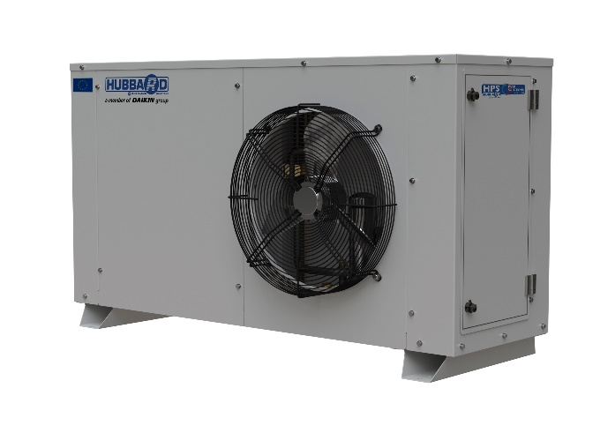
Mit den neuen, besonders kompakten Verflüssigungssätzen bietet Hubbard eine umfassende Lösung für die zuverlässige Lebensmittelkühlung.
© Daikin

Zanotti – Vom Bauernhof bis auf den Teller
Zanotti bietet mit seinen über 350 Mitarbeitern ein breites Produktsortiment für die komplette Kühlkette an. Dabei steht die Kühlung und Konservierung von Agrar- und Nahrungsmitteln im Fokus sei es für Produktion, Transport oder Handel. Neben der Fertigung in Italien werden Zanotti Anlagen auch in Großbritannien und Spanien gebaut und in über 85 Ländern weltweit vertrieben. Mit dem Erwerb der 1962 gegründeten Zanotti erweitert Daikin sein Produktportfolio im Bereich der Gewerbekälte vor allem in der Lebensmittelbranche. Dort spielen Anlagen für Normal- und Tiefkühlung über die gesamte Produktions- und Vertriebskette hinweg eine besonders große Rolle. Grundstein des Unternehmens bildete das Patent auf den Monoblock, der alle vier Komponenten des Kältekreislaufs in einem Gerät vereint, und so ohne Kälteschein eingebaut werden kann.
In weiten Teilen Europas ist aktuell der Trend im Lebensmitteleinzelhandel zu beobachten, dass in urbanen Zentren Einkäufe wieder vermehrt in kleineren Geschäften getätigt werden. Für Gewerbekälte-Anbieter bedeutet dies die Herausforderung, individuelle und ladenspezifische Lösungen anzubieten. Daikin ist hierfür im Verbund mit Zanotti bestens gerüstet: Umweltfreundliche, energieeffiziente Technologien und ein umfassendes Produktsortiment gekoppelt mit hoher Kompetenz und umfassenden Serviceangebot decken alle Anforderungen ab.

Über Daikin Europe N.V.
Daikin Europe N.V. mit Sitz im belgischen Ostende ist ein führender Hersteller für Klimasysteme, Wärmepumpen und Kühltechnik (Gewerbekälte) mit europaweit etwa 6.500 Mitarbeitern und zehn Produktionsstätten in Belgien, Tschechien, Deutschland, Italien, Österreich, Spanien, Türkei sowie Großbritannien.
Daikin ist weltweit anerkannt für seine Pionierleistungen bei der Produktentwicklung, die unerreichte Produktqualität sowie die Vielseitigkeit seiner Komplettlösungen. Daikin ist weltweit der einzige Klimaanlagenhersteller, der alle wichtigen Komponenten wie Kältemittel, Kompressoren und Elektronik selbst entwickelt und produziert.
Mit über 90 Jahren Erfahrung in der Entwicklung und Herstellung von Heiz- und Klimalösungen ist Daikin heute Marktführer für Wärmepumpentechnologie. So sind die Produktserien Daikin VRV für Gewerbe und Daikin Altherma für private Anwendungen mit über 500.000 verkauften Geräten die meist verkauften Wärmepumpensysteme in Europa.
Über 85 % der Geräte für den europäischen Markt werden auch in Europa produziert. Die in den belgischen Städten Ostende und Gent etablierten Forschungs- und Entwicklungsabteilungen orientieren sich an den länderspezifischen Gegebenheiten Europas.
Mitte 2016 übernahm Daikin Europe N.V. die Zanotti S.p.A., einen italienischen Hersteller von Industrie- und Transportkühlung sowie Systemen zur Luftbehandlung und -entfeuchtung. 2018 folgte die Übernahme von Tewis Smart Systems S.L., eines der führenden Unternehmen Spaniens für standardisierte und kundenspezifische Kältelösungen. Anfang 2019 wurde die Akquisition des österreichischen Kühltechnikspezialisten AHT Cooling Systems GmbH abgeschlossen. Damit komplettiert Daikin sein Produktportfolio und baut in Europa sein Geschäftsfeld der Gewerbe- und Industriekälte weiter aus.
www.daikin.eu

……………………………………………………………………………………………………………………………………………………….
Pressekontakt Daikin Deutschland
c/o modem conclusa gmbh
Jutastr. 5, 80636 München
Julia Behl, Tel. 089 - 746 308 36, behl@modemconclusa.de
Maike Schäfer, Tel. 089 - 746 308 37, schaefer@modemconclusa.de
www.modemconclusa.de
www.daikin.de

Es sind stets Personen jeden Geschlechts gemeint; aus Gründen der einfacheren Lesbarkeit wird im Folgenden nur die männliche Form verwendet.

